产品名称 Product name | 公开等级 Openness level
Ragent 项目改进报告  Ragent Project Improvement Report | 内部 Internal
文档版本 Document version | Total 19 pages 共 19 页
V1.0

Ragent 项目改进报告
Ragent Project Improvement Report

拟制:  Prepared by | 李国卫 00831932 | 日期：  Date | 2026-05-26
审核:  Reviewed by | 刘力维 00488985 | 日期：  Date | 2026-05-26
审核:  Reviewed by |  | 日期：  Date | 2026-05-26
批准:  Granted by |  | 日期：  Date | 2026-05-26


华为技术有限公司
Ragent Project Team

修订记录 Revision record
日期  Date | 修订版本  Revision version | 修改描述  change Description | 作者  Author

目 录 Table of Contents
1 简介 | 8
1.1 目的 | 8
1.2 当前的局限性 | 8
1.3 挑战与需求 | 8
2 算法背景 | 8
2.1 传统 RAG 与 GraphRAG 的演进脉络 | 8
2.2 专业文档的结构化解析需求 | 9
2.3 可解释检索与证据覆盖的重要性 | 9
3 当前业界研究进展 | 9
3.1 知识图谱增强检索的发展方向 | 9
3.2 多模态文档解析与结构化索引进展 | 9
3.3 可解释问答与工作台化趋势 | 9
4 算法设计与实现 | 10
4.1 关键技术与创新 | 10
4.2 算法原理及技术实现 | 10
4.2.1 结构化文档解析与入库流程 | 10
4.2.2 Entity-Relation-Chunk 异构证据图与混合检索 | 11
4.2.3 kg-workbench 可视化与可解释问答工作台 | 11
4.3 4 月 17 日后的算法与架构补充 | 11
4.3.1 版本化查询缓存与存储基线 | 11
4.3.2 批量向量查询与关键词候选缓存 | 11
4.3.3 无 LLM 关键词抽取与检索降级策略 | 12
5 实验结果及解读 | 12
5.1 实验条件与数据准备 | 12
5.2 测试数据 | 12
5.2.1 演进资料样本 | 12
5.2.2 评测记录、trace 与样例项目 | 13
5.2.3 工作台截图与交互效果 | 13
5.3 测试步骤及结果 | 16
5.3.1 系统验证结果 | 16
5.3.2 结构化检索与问答效果分析 | 16
5.3.3 工作台联动展示效果 | 16
5.3.4 构图输入文档说明 | 16
5.3.5 demo_diet_kg 图谱产物分析 | 17
5.3.6 q7 检索推理样例对比 | 17
5.4 结论 | 18
6 后续工作：离线回放与确定性图物化 | 18
6.1 下一阶段路线 | 19
7 附录 | 19
7.1 资料来源与验证范围 | 19
7.1.1 资料来源说明 | 19

表目录 List of Tables
表格 1 ragent 与 kg-workbench 的关键结构升级
表格 2 关键词候选缓存性能测试摘要
表格 3 系统验证与评测摘要
表格 4 RawMergeUnit 后续研究路线
图目录 List of Figures
图 1 kg-workbench 全局图谱与问答工作台主界面
图 2 kg-workbench 图谱、证据面板与推理链路联动界面

Ragent 项目改进报告
Ragent Project Improvement Report
关键词：结构化证据检索；知识图谱增强检索；Entity-Relation-Chunk；多模态文档解析；可解释问答；可视化工作台
Key words: structured evidence retrieval; knowledge-graph augmented retrieval; Entity-Relation-Chunk; multimodal document parsing; explainable QA; visual workbench
摘 要：本报告基于ragent 的演进，分析项目如何从传统“文本块向量检索 RAG”升级为“Entity-Relation-Chunk 异构证据图驱动的结构化证据检索系统”。其中，ragent 负责专业文档解析、增强 Markdown 构建、实体关系抽取、图谱构建、混合召回、重排序与证据覆盖选择；kg-workbench 则把这些底层能力转化为可视化图谱浏览、证据追溯、问答会话管理和推理链路展示能力。
缩略语清单 List of abbreviations：
Abbreviations缩略语 | Full spelling 英文全名 | Chinese explanation 中文解释
RAG | Retrieval-Augmented Generation | 检索增强生成
KG | Knowledge Graph | 知识图谱
ERC | Entity-Relation-Chunk | 实体-关系-证据块异构图
AST | Abstract Syntax Tree | 抽象语法树/Markdown 结构树
VDB | Vector Database | 向量数据库/向量索引

简介

目的
本报告客观总结 ragent 与 kg-workbench 组成的整体系统如何完成架构升级。报告重点回答三个问题：一是系统在算法和流程层面形成了哪些可落地增强；二是这些增强如何把系统从传统 chunk 检索推向结构化证据检索；三是工作台能力如何支撑证据可观察、过程可交互和结果可验证。

当前的局限性
传统文本块向量检索 RAG 的基本流程是切 chunk、做 embedding、向量召回、把若干片段拼接给大模型。这个范式在开放文本或简单 FAQ 场景中可用，但在专业 PDF、标准文档、医学营养指南和多模态技术资料中会迅速暴露局限：图表与图片说明难以纳入统一索引，表格结构被打散后语义失真，实体与关系缺乏显式连接，查询拆解和多跳证据聚合能力较弱，最终答案虽然能“引用文本”，但很难说明为什么是这些证据而不是别的证据。
从实际应用视角看，传统 RAG 还常常缺少稳定的文档处理流程、清晰的证据追溯机制和可复验的评测闭环，因此在面向真实业务文档时容易停留在演示级能力。

挑战与需求
专业文档知识问答需要的不只是更高的召回率，而是更强的结构保持能力、来源可追溯能力和交互分析能力。系统既要保留章节、页码、表格行、图片描述和原文 chunk 之间的对应关系，也要支持实体关系抽取、图谱扩散、query variant 拆解、重排序和证据覆盖选择，从而回答复合问题、约束问题和带计算逻辑的问题。同时，系统还需要把检索过程本身暴露给使用者：不仅输出答案，还能回放关键词提取、图谱命中、混合召回、rerank 和最终证据选择链路。
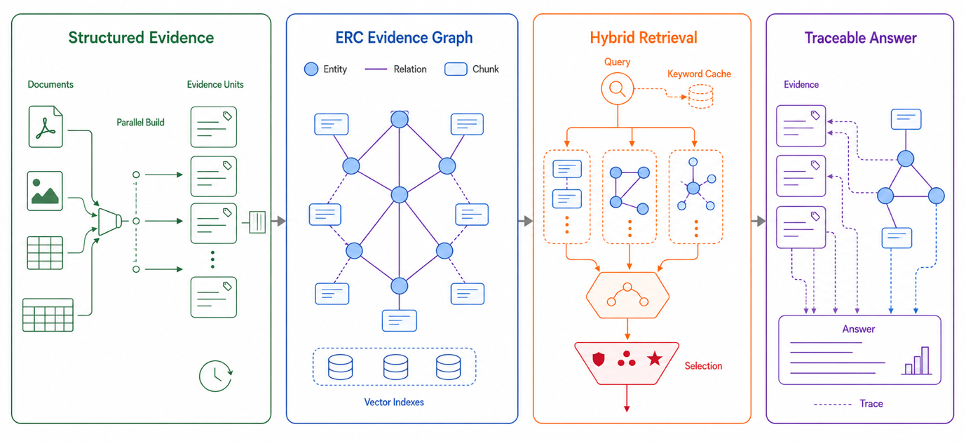
本改进方案将专业文档转化为可追溯证据单元，通过并发建图形成 ERC 异构证据图，并结合关键词缓存与混合检索选择高质量证据，最终生成可回溯到原始来源的答案

算法背景

传统 RAG 与 GraphRAG 的演进脉络
RAG 的基本思想是将外部知识检索与生成模型结合，通过非参数化记忆弥补参数化模型的知识边界。GraphRAG 进一步强调：当问题不只是查找相似片段，而是要求跨段落整合、主题归纳或关系推理时，单纯的向量近邻难以稳定支撑答案，图结构、实体关系和社区聚合会成为更有效的中间表示。
ragent 的设计围绕专业文档问答场景，把图谱增强能力下沉到“实体-关系-原文 chunk”的证据级组织方式上，使图谱与来源证据始终绑定。

专业文档的结构化解析需求
对于 PDF、标准规范、营养指南等文档，真正决定检索质量的第一步往往不是向量模型，而是解析质量。章节层级、页码、表格、图片、图注、宽表记录和增强 Markdown 的保真程度，直接决定后续切块是否还能保留语义边界。
因此，ragent 把 MinerU 解析、Markdown AST 切块、表格行级拆分、图片说明注入和内容块页码映射放在核心链路前部，先把“可检索对象”变成结构化证据单元，再进入图谱和向量层。

可解释检索与证据覆盖的重要性
复杂问题往往包含多个子意图，如人群条件、数值阈值、排序要求和依据说明。若系统只按整体 query 做单路召回，容易得到若干高相似度但覆盖不完整的片段。可解释检索的关键不是“展示更多日志”，而是让检索过程本身围绕覆盖率、来源多样性、图谱支持度和低信号过滤等原则组织。
这也是 ragent 后续引入 query variant 拆解、向量-图谱联合打分、rerank 和最终证据覆盖选择逻辑的理论背景。

当前业界研究进展

知识图谱增强检索的发展方向
当前业界对 GraphRAG 的探索大体有两条路线：一条强调社区摘要、全局主题感知和高层图摘要；另一条强调实体、关系与原文证据的细粒度联动。对于专业文档问答而言，后一条路线更适合需要页码、章节和具体证据出处的场景。
ragent 选择了细粒度证据图路线：图谱并不是替代原文，而是帮助系统在实体、关系和 chunk 之间组织更稳定的检索路径。

多模态文档解析与结构化索引进展
随着 MinerU 等工具成熟，PDF 不再只是 OCR 文本流，而是可以转成 Markdown、JSON 和内容块索引的结构化对象。真正的系统价值则来自二次工程化：如何把图片说明、表格行、页码和章节路径重新并入索引，使后续检索既保留结构，又能被大模型消费。
ragent 在这一步没有停留在“拿解析结果做 chunk”，而是继续建立 source_ref、section_path、page_number_start/end 等字段，为后续证据追溯做准备。

可解释问答与工作台化趋势
单一问答形态已经难以支撑复杂知识应用的调试与验证。越来越多系统开始强调推理链路展示、答案高亮、证据面板、图谱浏览、会话回放和视图保存等工作台能力。
kg-workbench 的价值就在于把 ragent 的 trace、图谱和 chunk 结果重新索引成本地工作台模型，使开发者和业务人员可以直接浏览图、证据和答案之间的对应关系。
表格 1 ragent 与 kg-workbench 的关键结构升级
层次 | 起点形态 | 现阶段实现 | 关键机制 | 改进价值
文档导入 | 简单文本入库 | 两阶段结构化解析、状态追踪、分组处理、失败恢复 | 结构化解析与入库管理 | 把 PDF、Markdown、图片和宽表纳入统一入库流程
证据组织 | chunk 为主 | Entity-Relation-Chunk 异构证据图 | 证据图构建 | 实体、关系和来源 chunk 可双向追溯
检索策略 | 单路向量召回 | 查询拆解 + 图谱扩散 + 混合召回 + 重排序 + 覆盖选择 | 多路召回与证据选择 | 适配复合问题、排序题和多依据题
数据形态 | 正文文本为主 | 图片说明、表格行级切分、宽表导入、证据块向量补齐 | 多模态证据归一化 | 把非纯文本证据纳入统一检索空间
上层交互 | 单一问答输出 | 图谱浏览、证据面板、QA trace、会话与视图管理 | 图谱浏览与证据联动 | 形成可解释问答与可视化分析工作台

算法设计与实现

关键技术与创新
从系统设计看，两个仓库并不是“算法仓库 + 前端仓库”的松散组合，而是以证据结构化为中心的上下层系统。ragent 负责把文档解析成可检索、可合并、可追溯的证据网络；kg-workbench 负责把图谱、证据、文档和问答过程组织成可浏览、可核验的本地工作台。
这种划分的好处是：底层引擎可以持续演进检索与问答能力，而上层工作台无需复写算法，只需桥接并展示结构化结果。
关键技术包括：
- 基于 MinerU 的两阶段专业文档解析与增强 Markdown 构建。
- 基于 chunk_text 证据节点的 Entity-Relation-Chunk 异构证据图。
- 多路混合检索：query variant、向量召回、图谱扩散、rerank 与证据覆盖选择。
- 工作台级可解释性：图谱浏览、证据追溯、问答链路展示与会话持久化。

算法原理及技术实现

结构化文档解析与入库流程
系统首先对专业文档进行结构化解析，将 PDF、Markdown、表格和图片说明转化为可追溯的证据单元，并保留来源、章节层级、页码和表格行等关键信息。入库过程围绕分组处理、状态追踪和失败恢复设计，提高真实文档批处理的稳定性。
在此基础上，增强 Markdown 与结构化索引共同保留段落、表格和图片的语义边界，使后续图谱构建、候选召回和证据选择都能回溯到原始页面与章节。

Entity-Relation-Chunk 异构证据图与混合检索
实体关系抽取不再只生成抽象节点和边，而是把原文证据块同步纳入图结构，形成 Entity-Relation-Chunk 异构证据图。这样，实体、关系与来源片段之间可以双向追溯，图谱既能表达知识关联，也不会脱离原文依据。
查询阶段，系统先将复杂问题拆解为多个检索意图，再结合向量召回、图谱邻域扩散、关系支持度和重排序结果进行综合选择。最终上下文不再只依赖相似度最高的片段，而是同时考虑来源多样性、证据覆盖率、低信号过滤和上下文长度约束。

kg-workbench 可视化与可解释问答工作台
kg-workbench 将图谱节点、关系、文本片段、原始文档、图片说明和问答记录统一映射到工作台对象中，使底层证据结构能够被浏览、筛选、定位和复核。
在问答场景中，工作台会把检索链路映射为可观察的高亮集合和推理步骤，使用户不仅能看到答案，还能查看“关键词提取 -> 图谱命中 -> 混合召回 -> 重排序 -> 最终证据”的完整过程。

算法与架构补充
ragent 的更新重点已经从单点功能扩展转向查询链路可复用、检索策略可降级、构图流程可回放以及多语料项目可合并。以下仅保留与算法机制、数据组织和通用架构相关的变化；与平台打包、组件部署、硬件适配和离线依赖包相关的工程适配不纳入本节。

版本化查询缓存与存储基线
查询层新增分层缓存思路，把一次问答拆分为关键词解析、候选召回、上下文组织和答案生成等可复用阶段。缓存边界同时考虑检索模式、模型配置、语料版本和索引摘要等因素；当语料或索引发生变化时，旧缓存会自然失效，避免复用过期结果。
存储侧从简单文件式缓存提升为可索引、可裁剪、可恢复的持久化缓存层。该设计将长期可复用结果与运行时加速结果分开管理，在降低重复查询成本的同时提升异常恢复能力。

批量向量查询与关键词候选缓存
检索性能策略也发生了结构性变化。系统支持对完整问题、低层关键词和高层关键词进行批量向量召回，再根据候选覆盖、语义匹配和图谱支持度合并结果，从而减少重复计算并提高复合问题的召回稳定性。
5 月 25 日新增的关键词候选缓存进一步把“关键词变体 -> 候选证据”固化为可复用单元。对重复问题或相近问题，系统可以直接复用已验证的候选集合，减少重复向量检索开销；表格 2 汇总了本地评测中的主要性能收益。
表格 2 关键词候选缓存性能测试摘要
测试场景（mode） | cold 均值(s) | prewarm/write(s) | warm/read(s) | warm 命中 | 耗时下降
手工关键词，top_k=20（graph） | 3.74 | 3.51 | 0.85 | 24 | 77.36%
read/write 拆分，top_k=20（graph） | 3.90 | 3.89 write-only | 0.56 enabled / 0.64 read-only | 24 | 85.66%
keyword_cache_top_k=24（graph） | 4.47 | 3.78 | 0.55 | 24 | 87.71%
warm_top_k=10（graph） | 4.98 | 3.20 | 0.59 | 24 | 88.11%
混合检索，top_k=20（hybrid） | 6.01 | 5.10 | 5.35 | 24 | 10.94%
说明：数据来自本地关键词候选缓存评测。结果显示，在图检索场景下，缓存命中后可显著减少关键词变体候选的重复召回；混合检索场景收益相对较低，主要因为仍需执行非图候选检索、上下文组合和结果渲染。

无 LLM 关键词抽取与检索降级策略
关键词策略从“默认依赖 LLM 抽取”扩展为可显式降级的多源解析。在只需要检索或只需要上下文的场景中，系统可以优先采用本地关键词识别策略；当本地策略不可用时，会返回带原因的结果，而不是隐式调用生成模型，从而保证调用边界可控。
针对中文短问句和泛化问题，系统补充了本地切词、候选回退和证据反推关键词等策略，并保留部分对专业语料定位有帮助的泛化词，如“指南、标准、肥胖食养、能量消耗”等，避免过早过滤导致召回不足。

实验结果及解读

实验条件与数据准备
本次报告的实验与验证以项目资料、评测记录、样例链路记录、界面截图和必要运行验证为依据，不使用脱离项目的演示材料。ragent 的技术验证关注结构化解析、图谱构建、混合检索和证据选择；kg-workbench 的验证关注证据导入、链路展示、界面联动和问答追溯。
模型与工具条件方面，本次验证沿用项目当前可用的解析、向量检索、重排序和生成模型配置，重点核验算法链路是否完整、评测样例是否可复现、工作台是否能展示证据与推理过程。
环境验证采用最小可复验原则：只保留能够证明核心链路可运行的自动化检查和样例验证，不在正文展开具体命令、路径和接口配置细节。

测试数据

演进资料样本
从提交演进可以看到，ragent 的升级路线大体经历了核心模块整合、文档解析增强、宽表与多模态证据接入、异构证据图构建、关键词抽取、混合检索和证据覆盖选择等阶段。kg-workbench 则围绕图谱浏览、证据面板、问答追溯和图片引用展示持续补齐交互能力。

评测记录、trace 与样例项目
项目内已有多组真实评测材料。其中一轮七题对比评审显示，结构化检索方案在 5 题中胜出，平均分 8.09，高于对照方案的 7.09；另一轮评审显示两组方案分数接近，说明系统仍在多轮检索与答案生成策略试验中迭代优化。
样例链路记录进一步显示，系统在一次真实问答中会经历检索、重排序和生成等多个阶段。这些记录可为报告中的可解释检索链路提供实证支撑。

工作台截图与交互效果
kg-workbench/assets 中提供了两张真实界面截图。一张展示了图谱画布、图谱问答面板与右侧详情卡片的全局布局；另一张展示了图谱、证据面板、文档区和推理链路结果在同一页面中的联动关系。它们直接说明 kg-workbench 不是静态图谱浏览器，而是一个把问答结果、引用 chunk、相关边和原始文档片段统一串联起来的交互工作台。
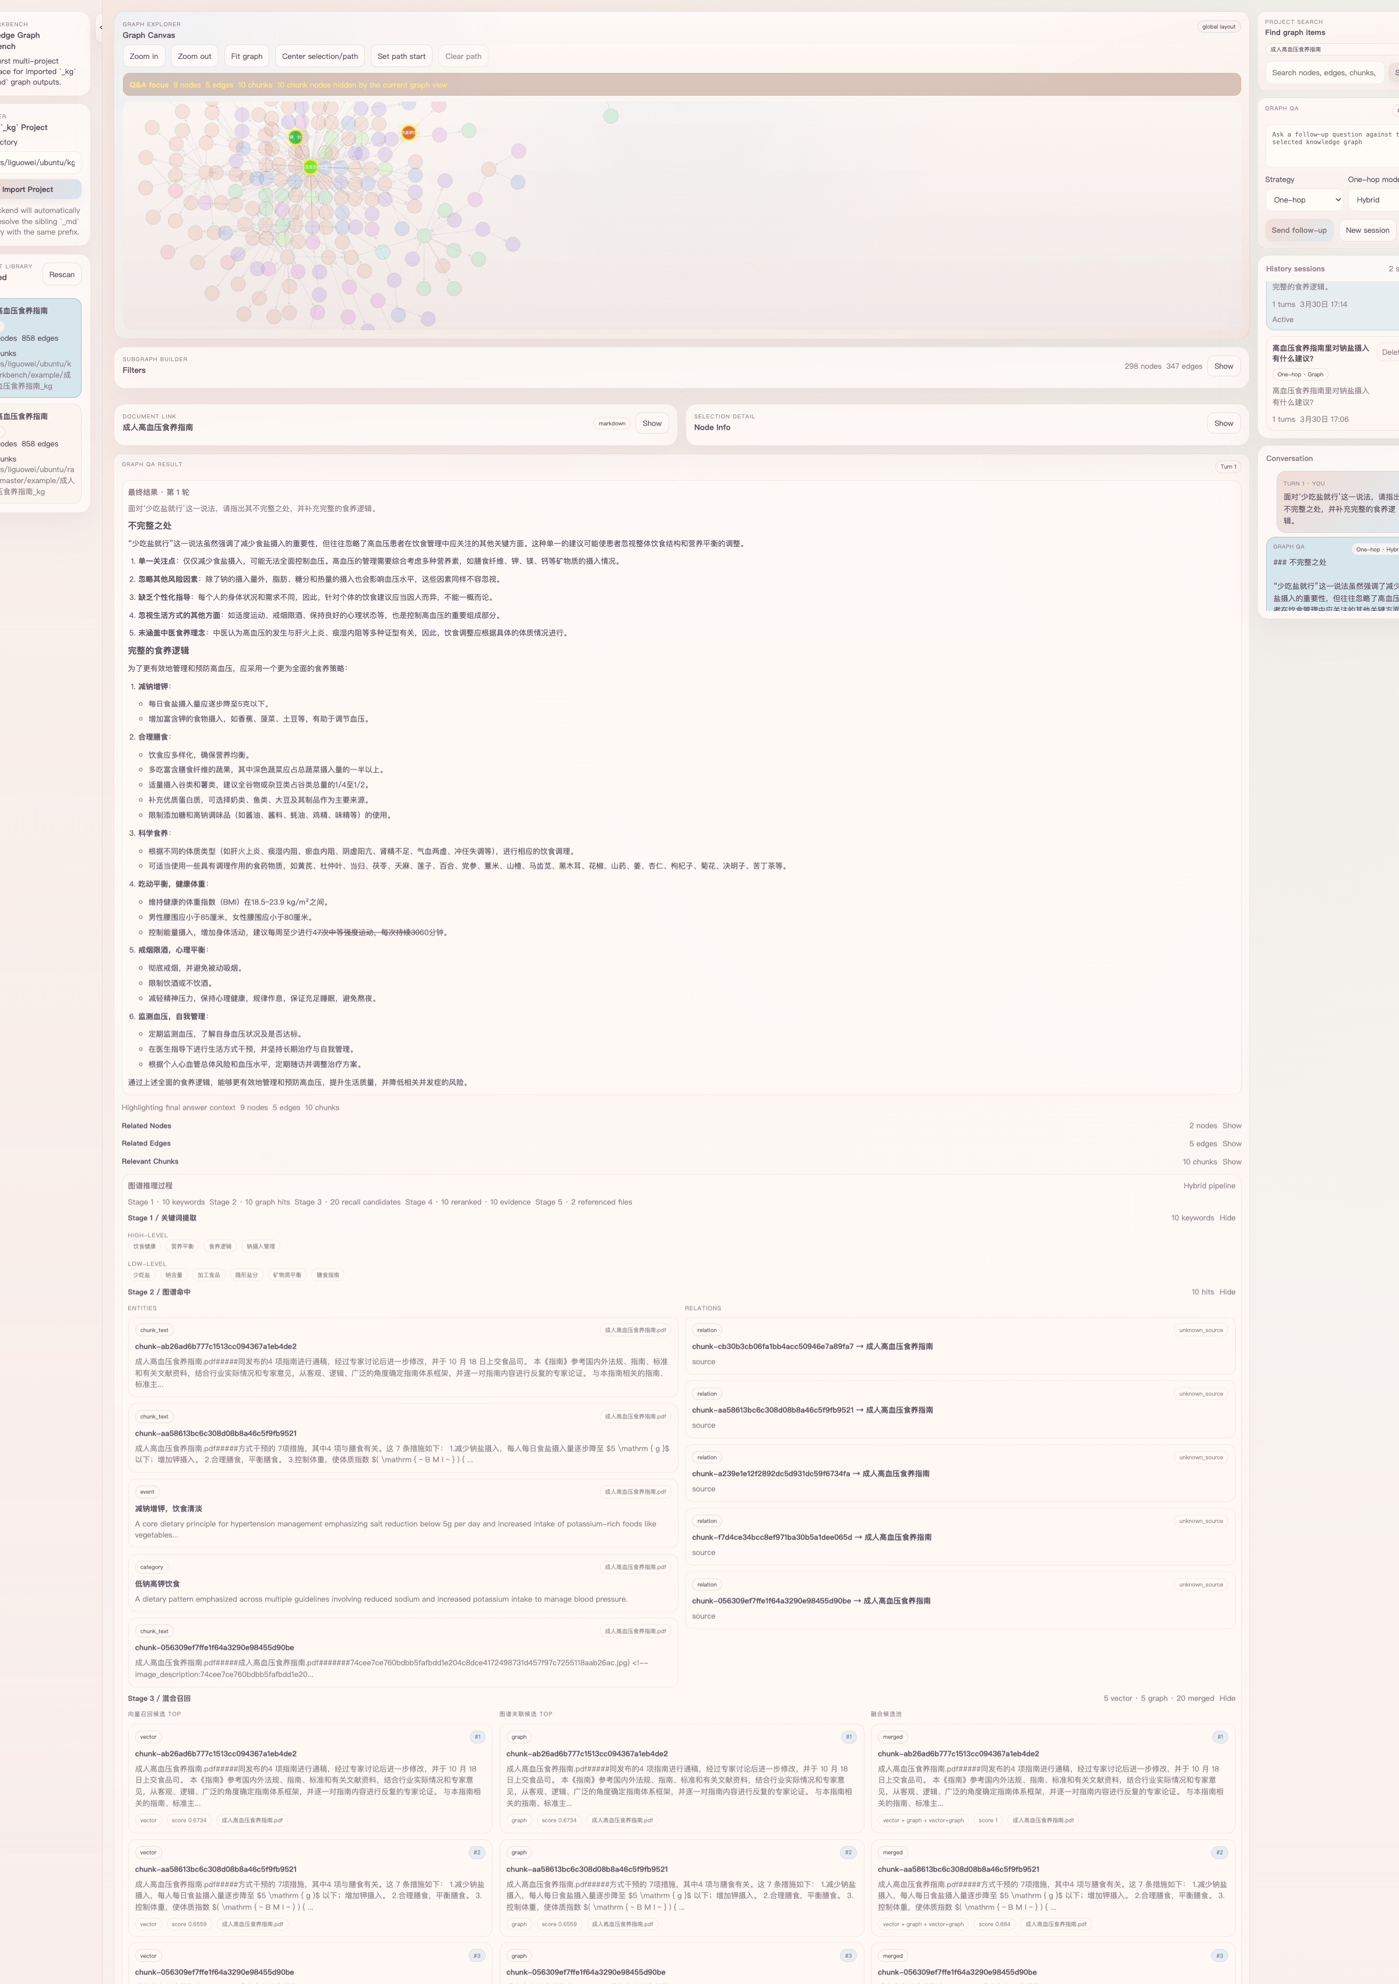
图 1 kg-workbench 全局图谱与问答工作台主界面
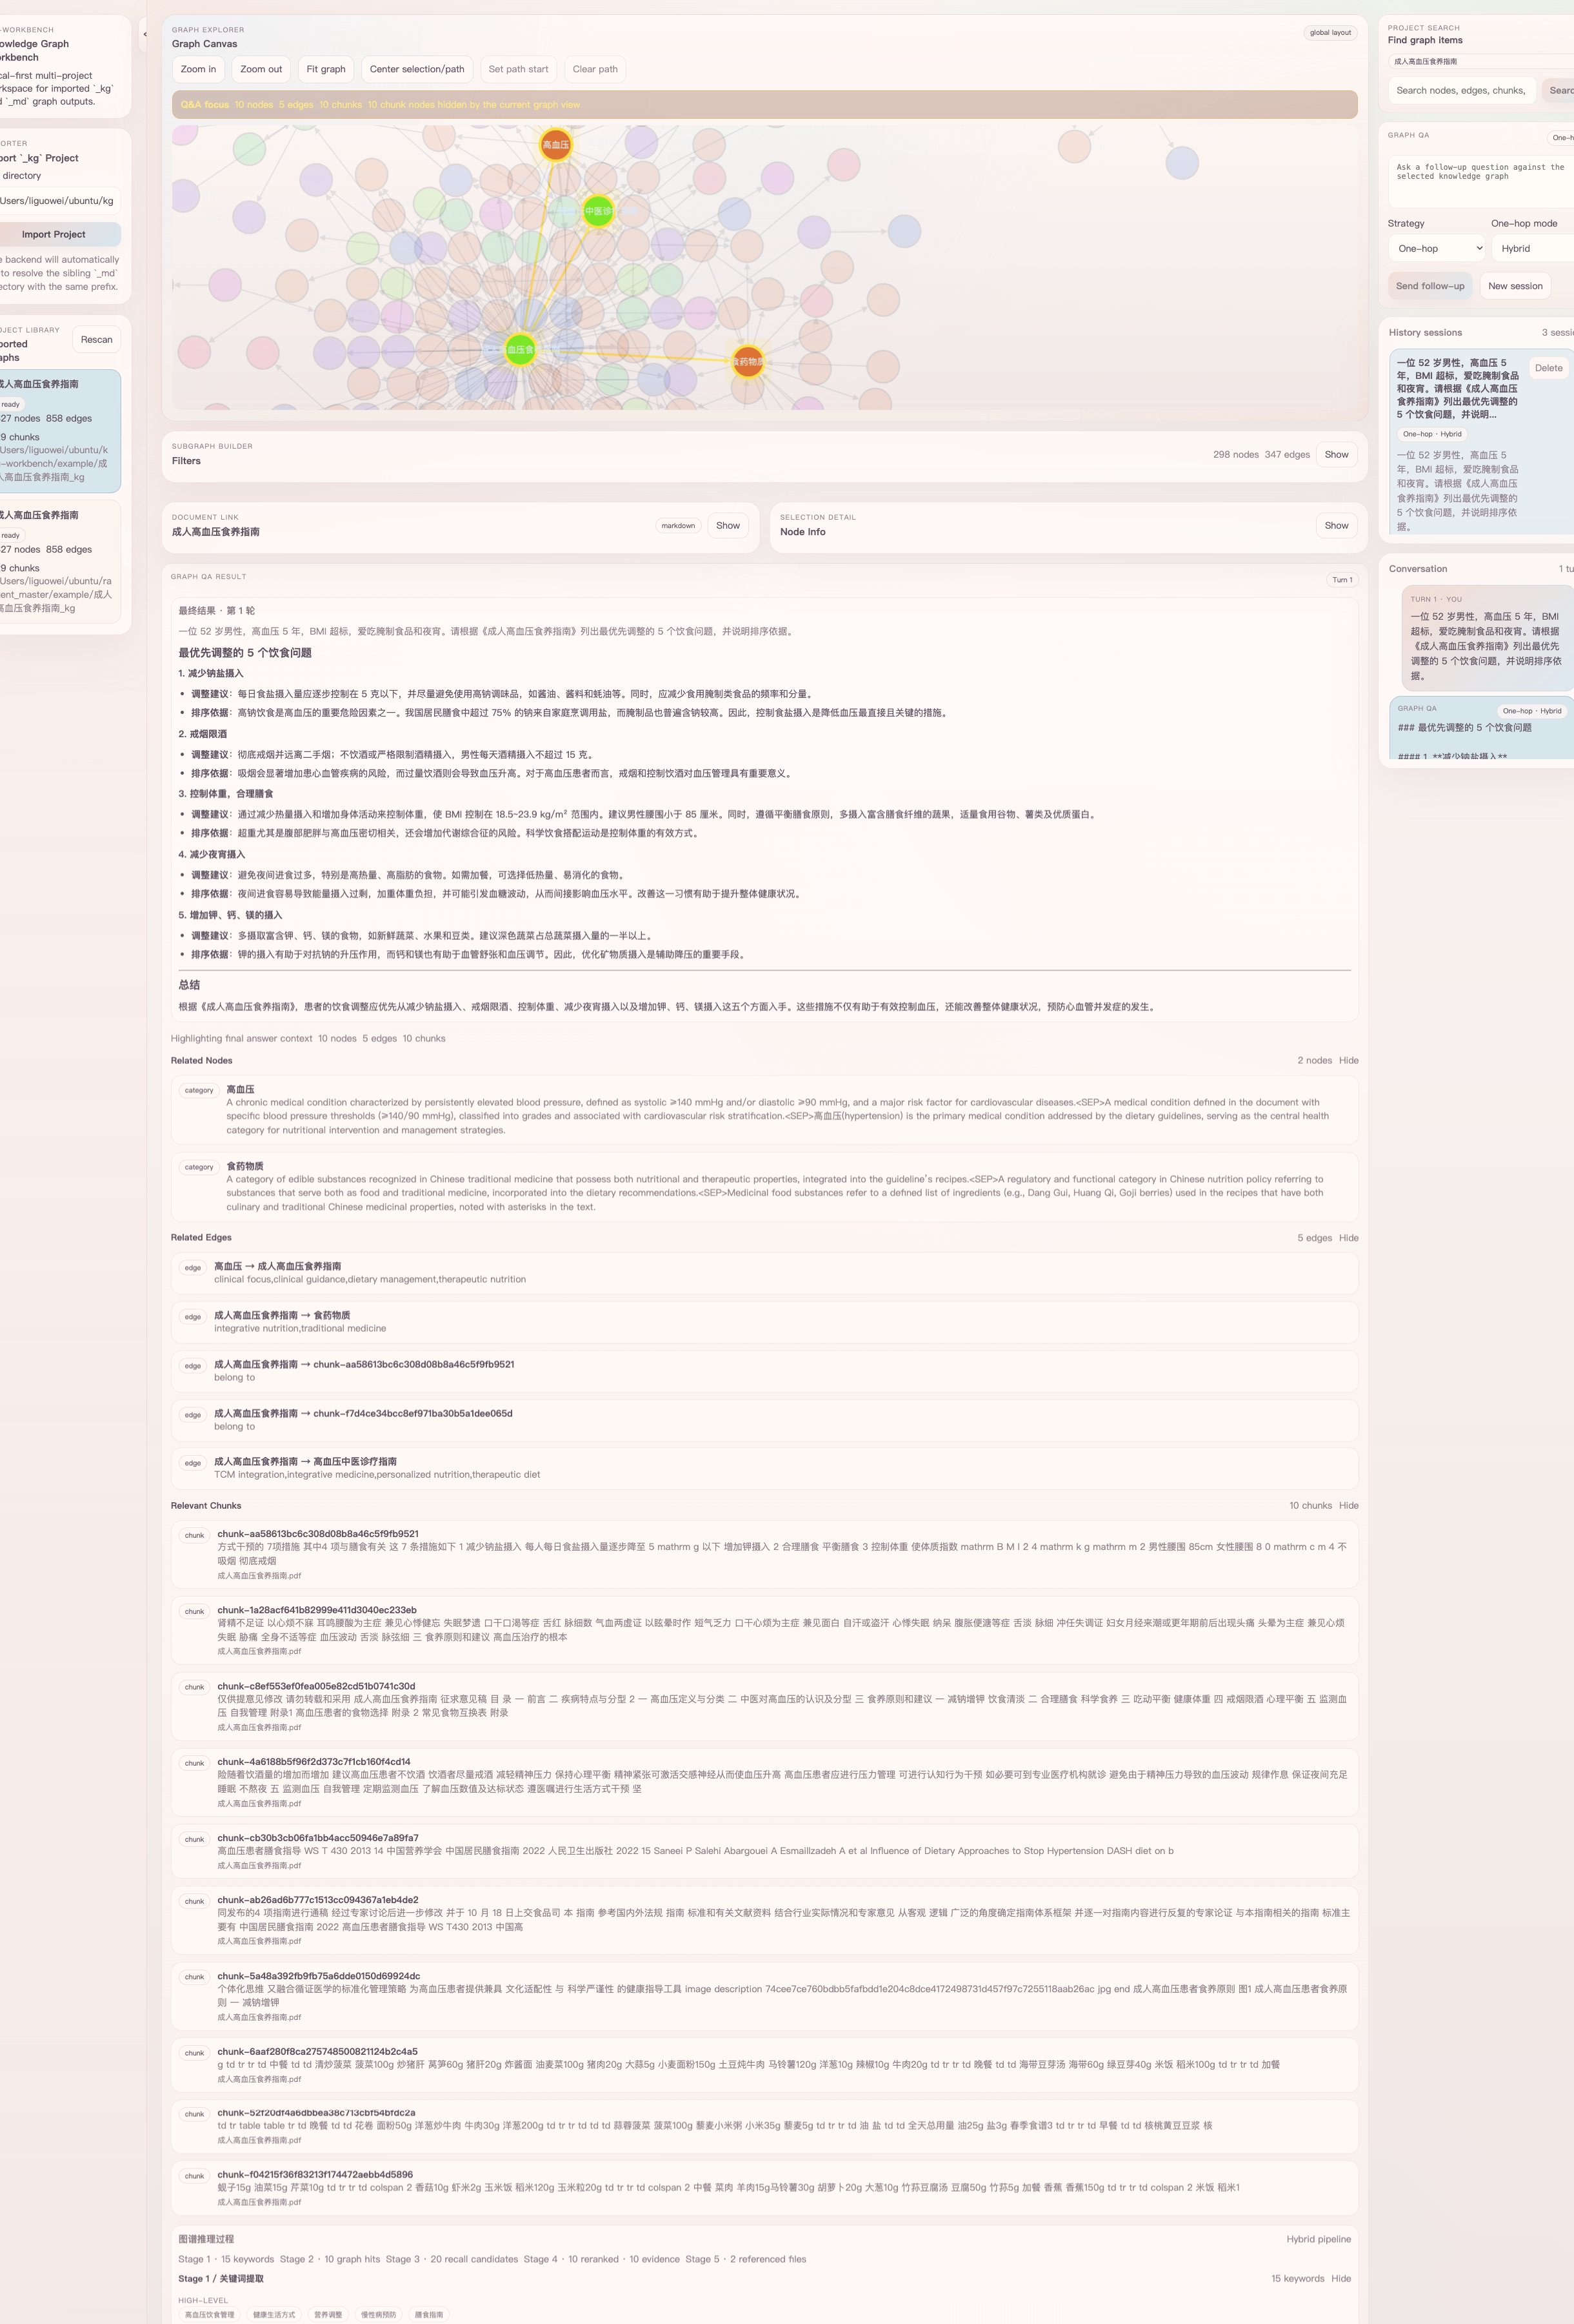
图 2 kg-workbench 图谱、证据面板与推理链路联动界面

表格 3 系统验证与评测摘要
验证类型 | 验证方式 | 关键结果 | 说明
核心检索测试 | 自动化用例验证 | 全部通过 | 覆盖查询拆解、来源分组、低信号过滤与证据选择
工作台前端 | 类型与构建校验 | 通过 | 交互层基础质量满足展示要求
工作台后端 | 服务端基础校验 | 通过 | 问答桥接与数据读取链路可用
对比评测 | 七题检索问答对比 | 5/7 胜，8.09 vs 7.09 | 结构化检索方案具备明显优势
Trace 样例 | 单跳问答链路记录 | 覆盖检索、重排序与生成阶段 | 证明问答链路具备可追踪性

测试步骤及结果

系统验证结果
实际验证结果表明，核心检索逻辑、工作台前端校验和后端基础检查均已通过。相关验证覆盖查询拆解、来源分组、低信号过滤、最终证据选择和问答链路展示等关键行为，说明报告中的结论不仅来自静态阅读，也经过了最小可复验的运行核验。

结构化检索与问答效果分析
从 benchmark 与 trace 可以看到，ragent 的改进不只体现在“是否答对”，还体现在“为什么答对”。benchmark 文档中多次出现的优点包括：证据与结论更匹配、对阈值与数值判断更稳定、回答更聚焦主问题；对应地，系统也暴露出不同方案间的权衡，如有的版本更全面但超出处证据，有的版本更稳健但展开略保守。这样的评测记录恰好说明 ragent 已经进入面向检索链路细节调优的阶段，而不是停留在单一 prompt 实验。
配合样例 trace 可以看到，系统在一次真实问题处理中会先完成关键词与候选证据准备，再执行重排序，最后进入答案生成阶段。kg-workbench 将这些中间结果进一步映射为图谱命中、候选证据、重排序结果和最终上下文，使系统的“中间证据层”成为可观察对象。

工作台联动展示效果
从图 1 和图 2 可以观察到，kg-workbench 的展示效果主要体现在三方面：第一，图谱视图可以围绕节点类型和中心节点筛选子图；第二，问答面板展示答案、会话历史、分解步骤和引用文件；第三，证据面板与文档面板会根据当前答案高亮对应原文片段、章节和图片说明。这种联动说明底层结构化证据已被转化为可核验的上层交互能力。

构图输入文档说明
样例图谱的构图输入并不是单一指南，而是“综合膳食总指南 + 慢病专题指南 + 食品标准”三类资料的组合。5 份 PDF 原文共贡献 2079 个文本 chunk，其中《中国居民膳食指南_2022》是主干语料；《成人肥胖食养指南_2024》和《成人高血压食养指南_2022》补充专题人群知识；两份 GB/T 标准提供具体食品约束。这种搭配使图谱既能回答一般膳食问题，也能支撑带标准约束的专业检索。
文档 | 页码覆盖 | 结构规模 | 角色定位 | 构图作用
中国居民膳食指南_2022.pdf | 1-376 | 1549 chunk / 488 节 | 综合膳食总指南 | 提供通用膳食原则、活动消耗表、含糖饮料等基础证据，是主干语料来源
成人肥胖食养指南_2024.pdf | 1-69 | 199 chunk / 28 节 | 肥胖专题指南 | 补充总能量控制、减重行为和身体活动建议
成人高血压食养指南_2022.pdf | 1-72 | 194 chunk / 34 节 | 高血压专题指南 | 补充慢病人群分型、食养原则和健康管理知识
GBT1354-2018bz.pdf | 1-12 | 71 chunk / 47 节 | 粮食相关国家标准 | 引入稻米/粮食标准约束，补足规范性知识
GBT22106-2008dz.pdf | 1-8 | 66 chunk / 12 节 | 豆制品国家标准 | 补充非发酵豆制品标准约束，增强食品品类判定能力

demo_diet_kg 图谱产物分析
从样例图谱的最终产物看，系统共构建 16030 个节点和 56050 条边，2335 个入库单元均完成处理，表明构图流程完整且未遗留失败状态。向量侧的实体、关系和证据块规模与图结构保持一致，为后续混合检索提供了稳定基础。
按节点类型统计，category 节点 9310 个、chunk_text 节点 2610 个、event 节点 1378 个、person 节点 1332 个、organization 节点 528 个、geo 节点 412 个。其中文本 chunk 中有 2079 个直接来自 5 份 PDF 原文，另有 531 个来自解析后的图片说明等多模态补充证据，说明系统并未把 PDF 压扁成纯文本，而是把图像说明也并入统一索引空间。关系侧有 35983 条 belong to/source 类型边，专门把实体和关系重新绑定回原始 chunk，这是工作台能够回溯来源证据的关键基础。
从图谱中心性看，度数最高的节点集中在《中国居民膳食指南_2022.pdf》《中国居民膳食指南_2022》《准则五少盐少油，控糖限酒》等总指南主题，说明主干结构由综合膳食知识形成；专题指南与标准文档则作为局部专业子图补充，负责把肥胖、高血压和食品标准约束接入同一证据网络。

q7 检索推理样例对比
q7 是一个典型的“多证据数值拼接”问题：需要同时命中“330ml 含糖饮料约 150kcal”“成年男性中速步行 38.5kcal/10min”“上楼 88kcal/10min”三段证据，才能给出正确答案。0403_q7.kg_5.v6.brief.md 的最终 prompt 已同时检索到这三项关键片段，并在答案中完成 150 - 115.5 = 34.5、34.5 / 8.8 ≈ 3.9 的完整计算链，最终回答“约 4 分钟”，与 groundth/0403_q7.groundtruth.md 一致。
相对地，baseline 方案的证据主要落在《成人肥胖食养指南_2024》的泛化活动强度片段，没有稳定命中“330ml=150kcal”和“上楼 88kcal/10min”这组精确配对证据，因而同时出现“30 分钟步行已消耗 210~270 kcal”和“仍需爬楼 7~10 分钟”的自相矛盾；Milvus 方案虽然命中了含糖饮料风险描述，但没有取回活动消耗表，最终错误地判断“不需要额外爬楼”。值得注意的是，groundtruth 文件采用的页码口径与 brief trace 中的 source_ref 区间页码并不完全一致，但三项关键数值完全相同，因此不影响正确性判断。
方案 | 命中关键证据 | 计算链质量 | 最终答案 | 基于 groundtruth 的评估
RAGENT（0403_q7.kg_5.v6.brief.md） | 同时命中 150kcal、中速步行 38.5kcal/10min、上楼 88kcal/10min | 四步计算完整，数值一致 | 约 4 分钟 | 与金标准完全一致
Baseline（0403_q7.baseline.md） | 主要命中泛化活动强度片段，缺少关键配对证据 | 估值与结论自相矛盾 | 7~10 分钟 | 不一致
Milvus（0403_q7.milvus.md） | 命中含糖饮料风险描述，但未命中活动消耗表 | 以泛化估值替代精确表格数据 | 无需额外爬楼 | 不一致
该样例说明 RAGENT 的优势不只在于检索到更多片段，而在于能把跨 chunk 的数值证据组织成可校验的推理链，并显著降低单路向量检索中常见的估值替代与结论漂移。

结论
综合项目资料、演进记录、验证结果、评测记录、样例链路和截图，本项目已经形成清晰的上下层分工：ragent 作为底层结构化 RAGENT 引擎，完成专业文档解析、异构证据图构建、混合检索、重排序与证据覆盖选择；kg-workbench 作为上层可视化与交互工作台，负责导入、浏览、检索链路回放、证据追溯与问答会话管理。它们共同把系统从传统 chunk 检索 RAG 推进到“专业文档知识图谱构建、结构化证据检索、可解释问答和可视化分析”的完整形态。
补充 4 月 17 日后的更新后，可以看到 ragent 的演进方向更加明确：一方面用版本化缓存、批量向量查询和关键词候选缓存降低重复查询成本；另一方面用无 LLM 关键词 fallback 增强检索-only 场景的调用边界与稳定性。这些更新没有改变“Entity-Relation-Chunk 证据图 + 混合检索 + 可解释 trace”的主线，而是把查询链路推进为可缓存、可降级、可度量的长期运行架构。

后续工作：
后续研究问题可以收敛为 Resolution-Structure Circular Dependency：实体解析需要依赖当前图结构，而图结构又会被并发解析结果持续改写。若继续沿“抽取后直接写主图”的路径扩展，容易出现不可重放、重复实体、错误合并传播和热点实体竞争。后续工作应把中间单元从“可回放产物”推进为面向解析、决策和物化的稳定研究对象。

下一阶段路线
结合后续设计，下一阶段方向可以收敛为：以追加式证据日志切断模型抽取与知识图谱写入；以阶段快照保证同一批证据基于固定图结构完成解析；以“合并、新建、暂存、延后”四类决策同时支持新实体增长和低置信结果保留；最后通过稳定标识、冲突检测和确定性排序完成可重复的图谱物化。
表格 4 RawMergeUnit 后续研究路线
方向 | 研究机制 | 系统落点 | 验证指标
抽取与写图解耦 | 增量证据日志 | 将抽取结果保存为可回放的证据事件，保留来源、上下文和置信度 | 回放确定性、失败恢复率、来源完整度
Epoch 快照解析 | 固定图谱快照下的批量解析 | 按阶段冻结图谱状态，基于同一快照完成候选归并，降低并发改写影响 | 重跑一致性、重复实体率、处理吞吐
四分决策层 | 合并、新建、暂存、延后四类决策 | 区分高置信合并、新实体创建、暂定实体和证据不足场景 | 错误合并率、暂定实体转正率、延后解决率
评测与消融 | 可控压力集与真实语料对比 | 构造同名实体、近义实体、失败重试等压力场景，比较不同解析策略 | entity F1、重复率、延后率、时延、吞吐
因此，RawMergeUnit 后续不应只被描述为导入导出工具，而应成为“证据日志、阶段解析、四类决策、确定性物化、可重放评测”这一整条研究链路的承载结构。报告表达上应重点证明稳定性、可重放性和错误传播控制，而不是过度展开具体实现细节。

附录

资料来源与验证范围

资料来源说明
本报告所依据的材料包括项目设计说明、评测记录、样例语料、运行日志、界面截图和必要的最小验证结果。具体代码模块、命令和文件路径仅作为内部核验依据，不在正文展开。
后续研究材料主要用于支撑离线回放、确定性物化和可复现实验的论证，报告正文已将其归纳为算法机制、研究路线和评测指标。

